ONDE STAZIONARIE NEGLI STRUMENTI MUSICALI (strumenti ad aria: uno o due estremi aperti)
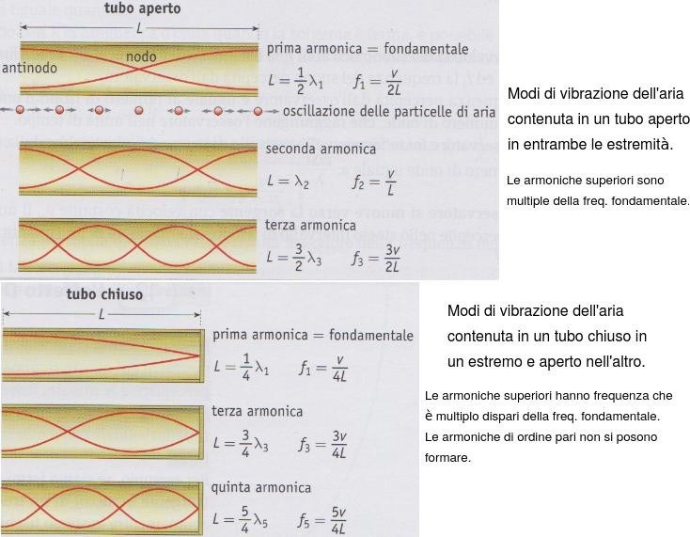
Un’onda stazionaria può però formarsi anche quando un estremo o entrambi gli estremi sono aperti. Questo è il caso degli strumenti ad aria, come il flauto o… una canna dentro cui si soffia! La Figura sottostante mostra qual è la forma dell’onda in questi casi.
ONDE STAZIONARIE – la loro generazione
Un'onda stazionaria è dovuta alla sovrapposizione di due treni di onde di uguale ampiezza e frequenza: quello che dalla sorgente viaggia verso un’estremità e quello riflesso che torna verso la sorgente.

Le onde stazionarie sono particolari tipi di oscillazioni di un mezzo in cui l'energia non si propaga da un punto all'altro, come accade per le onde viaggianti, ma resta distribuita in modo invariato nel tempo.

In particolare esistono luoghi dello spazio in cui non si ha oscillazione (nodi), ed altri in cui si ha sempre la massima oscillazione (ventri o antinodi). Questi luoghi non cambiano nel tempo.
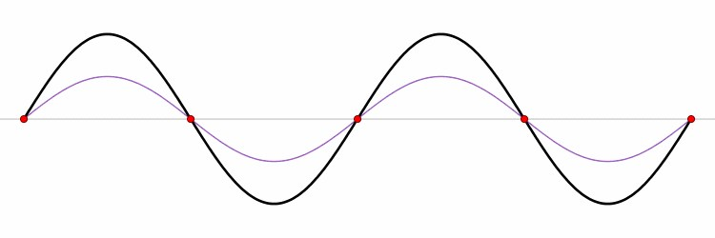

Per comprendere meglio questi concetti, usa gli applet del sito “Fisica Facile”. “Applet: Onde stazionarie” e “Applet: Onde stazionarie come somma di onde riflesse”.

Testo ripreso dal sito: http://digilander.libero.it/fgalvani/onde_1.pdf

